МИНИСТЕРСТВО ОБРАЗОВАНИЯ И НАУКИ РОССИЙСКОЙ ФЕДЕРАЦИИ
федеральное государственное бюджетное образовательное учреждение высшего образования «Казанский национальный исследовательский
технический университет им. А.Н. Туполева-КАИ»
(КНИТУ-КАИ)

Институт компьютерных технологий и защиты информации
(наименование института (факультета), филиала)

Кафедра прикладной математики и информатики
(наименование кафедры)

01.03.02 «Прикладная математика и информатика»
(шифр и наименование направления подготовки (специальности))

Отчёт по лабораторным работам

по дисциплине: Основы информатики и программирования

Обучающийся 4118 _4.12.2025_ Миргалиев Р.Р.
(номер группы) (подпись, дата) (Ф.И.О.)

Руководитель _доцент каф. ПМИ__ Шакирзянов Р.М.
(должность) (Ф.И.О.)

___________________
(подпись, дата)

Казань 2025

Лабораторная работа №5

Задание № 1

Условие
Создайте текстовый файл in.txt, в который поместите текст (объёмом примерно 0,5 страницы).
Затем ваша программа должна считать данные из файла, выполнить операции в соответствии с вариантом. Результат нужно записать в текстовый файл out.txt.
10 Вариант. Удалить последовательности символов, заключённые в фигурные скобки.

Код программы
import os
print("Лаба-5. Задание-5.1")

def getRecursCloseBraceIndex (text: str, begin_char, end_char):
# Поиск закрывающего символа, с учётом вложений
length = -1
count = 0
for i in text:
length += 1
if i == begin_char: count += 1 # найден открывающий символ, +1 вложенности
elif i == end_char: count -= 1 # найден закрывающий символ, -1 вложенности
if count == 0: break
return length

f = open( os.path.dirname(os.path.abspath(__file__)) + "/in.txt", 'r', encoding='utf-8')
text = f.read()
begin_char = '{'
end_char = '}'

while(True):
begin = text.find(begin_char) # индекс первого открывающего символа
if begin < 0: break # больше нет открывающих символов
end = begin + getRecursCloseBraceIndex(text[begin:], begin_char, end_char)
text = text[:begin] + text[end+1:]

f.close()
f = open( os.path.dirname(os.path.abspath(__file__)) + "/out.txt", 'w', encoding='utf-8')
f.write(text)
f.close()

Работа программы
$ python L5_1.py
Лаба-5. Задание-5.1

Задание № 2

Условие
Постройте граф, моделирующий дорожную сеть, на основе данных фрагмента карты (например, 2ГИС или Яндекс.Карты) любой местности по Вашему выбору с числом вершин не менее 15.
Постройте с пользователем диалог таким образом, чтобы он мог запрашивать у программы информацию о кратчайшем расстоянии между двумя пунктами карты (вершинами графа), при этом получал на экране информацию о кратчайшем расстоянии и путь.
Граф должен быть задан в табличной форме в виде матрицы смежности в файле. Внутренний формат файла можно выбрать по Вашему усмотрению (простой текстовый файл с разделителями-пробелами, файл формата csv, файл формата MS Excel и пр.).

Карта и граф
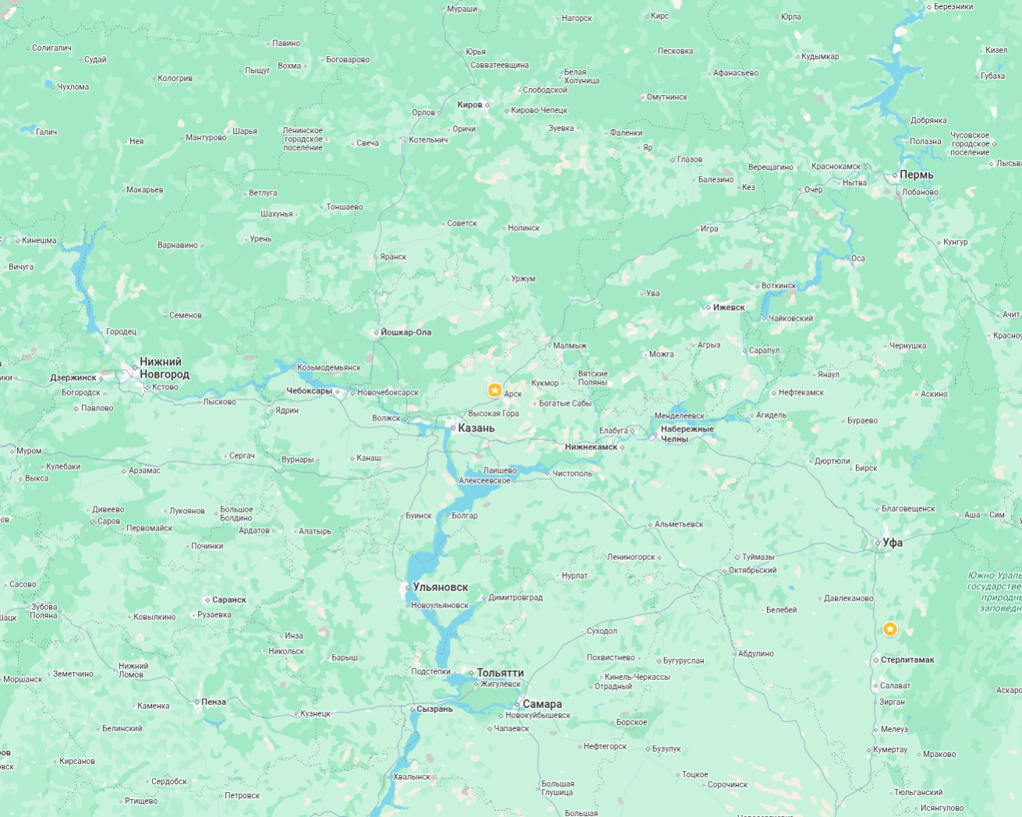
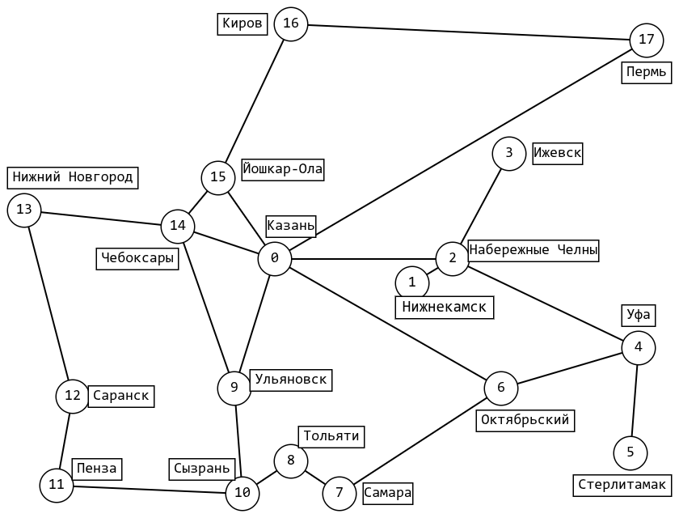

Код программы
import csv
import heapq
import sys
import os

def read_graph_from_csv(filename):
"""Чтение матрицы смежности из CSV-файла"""
graph = []
with open(filename, 'r', encoding='utf-8') as file:
reader = csv.reader(file)
for row in reader:
# Преобразуем строки в числа, заменяем пустые значения на 0
graph_row = []
for val in row:
if val == '' or val == '0':
graph_row.append(0)
else:
graph_row.append(float(val) if '.' in val else int(val)) # тернарный оператор
graph.append(graph_row)
return graph

def bfs_shortest_path(graph, start, end):
"""BFS для поиска кратчайшего пути в невзвешенном графе"""
n = len(graph)
visited = [False] * n
previous = [-1] * n
queue = [start]
visited[start] = True

while queue:
current = queue.pop(0)

if current == end:
break

for neighbor in range(n):
if graph[current][neighbor] > 0 and not visited[neighbor]:
visited[neighbor] = True
previous[neighbor] = current
queue.append(neighbor)

# Если путь не найден
if not visited[end]:
return None

# Восстанавливаем путь
path = []
current = end
while current != -1:
path.append(current)
current = previous[current]
path.reverse()

return path

print("Программа для поиска кратчайшего пути в графе")
# Запрос имени файла
filename = input("Введите имя CSV-файла с матрицей смежности: ")
script_dir = os.path.dirname(os.path.abspath(__file__))
filename = script_dir + '/' + filename

try:
# Чтение графа из файла
graph = read_graph_from_csv(filename)
n = len(graph)

print(f"\nГраф успешно загружен из файла '{filename}'")
print(f"Количество вершин: {n}")

# Запрос вершин у пользователя
print("\n" + "=" * 50)
print("Введите номера вершин (от 0 до {})".format(n-1))

while True:
try:
start = int(input(f"Начальная вершина (0-{n-1}): "))
if 0 <= start < n:
break
else:
print(f"Ошибка: вершина должна быть в диапазоне 0-{n-1}")
except ValueError:
print("Ошибка: введите целое число")

while True:
try:
end = int(input(f"Конечная вершина (0-{n-1}): "))
if 0 <= end < n:
break
else:
print(f"Ошибка: вершина должна быть в диапазоне 0-{n-1}")
except ValueError:
print("Ошибка: введите целое число")

# Поиск кратчайшего пути
print("\n" + "=" * 50)
print(f"Поиск кратчайшего пути из вершины {start} в вершину {end}...")

path = bfs_shortest_path(graph, start, end)
if path:
print(f"Кратчайший путь найден!")
print(f"Длина пути: {len(path)-1} ребер")
print(f"Маршрут: {' -> '.join(map(str, path))}")
else:
print(f"Путь из вершины {start} в вершину {end} не существует")

except FileNotFoundError:
print(f"Ошибка: файл '{filename}' не найден")
except Exception as e:
print(f"Ошибка: {str(e)}")

Работа программы
$ python Lab_5/L5_2.py

Программа для поиска кратчайшего пути в графе
Введите имя CSV-файла с матрицей смежности: graph.csv

Граф успешно загружен из файла '~/Documents/KAI/OP/Lab_5/graph.csv'
Количество вершин: 18

==================================================
Введите номера вершин (от 0 до 17)
Начальная вершина (0-17): 11
Конечная вершина (0-17): 15

==================================================
Поиск кратчайшего пути из вершины 11 в вершину 15...
Кратчайший путь найден!
Длина пути: 4 ребер
Маршрут: 11 -> 10 -> 9 -> 0 -> 15

